大连东软信息学院
毕业设计（论文）

论文题目：基于机器学习的用户行为识别系统的
设计与实现

学 院： | 计算机与软件学院
专 业： | 软件工程
学生姓名： | 赵浩源
学生学号： | 16180600301
指导教师： | 彭志豪
导师职称： | 副教授
完成日期： | 2020年月日

大连东软信息学院
Dalian Neusoft University of Information
基于机器学习的用户行为识别系统的
设计与实现

摘 要
在当今这个处于第四次工业革命的时代，人工智能已经悄然进入了大众生活中的方方面面。目前而言，许多的用户行为可以通过手势的识别来进行判断，诸如华为mate 30pro手机的隔空手势识别功能，通过不同的手势可以达到上滑、下滑、确认、取消等常用操作，而这些操作又可以被应用到不同APP的场景下，诸如：上下滑动看抖音，语音查询出内容后隔空确认或取消…. 手势识别作为人工智能行业的一大应用点，如何更好的分离被识别手势与背景，提升手势识别的准确性，提高模型训练的效率，新增多种手势等问题都是当下需要进行研究的。
图像识别一大痛点是被识别物体与背景之间的分离，为了分离人手与背景信息，本文在图像预处理阶段，本文基于四种肤色检测算法、傅里叶算法，通过肤色检测+轮廓提取的思路，将被识别手势与背景进行分离；在手势特征提取环节，通过先前轮廓提取时使用的傅里叶算法，对傅里叶描述子进行提取并处理得到了手势特征库，用于后续训练、识别；在训练、测试模型阶段，本文通过分析SVM(支持向量机)、KNN(邻近算法)两种算法，横向对比最终得到模型的准确率，与训练时间等指标。
本系统的实现可以将手势识别的数据采集、训练模型、识别验证、统计数据实现集成服务，不论是学习机器学习还是后续扩展应用都有着良好的实用性，可基本满足个人用户对于手势识别模型的训练、使用、数据统计等需求

关键词:手势识别, Python, OpenCV, 傅里叶, SVM, KNN
Human Activity Recognition Based on Machine Learning
In this era of the fourth industrial revolution, artificial intelligence has quietly entered every aspect of public life.At present, many user behaviors can be judged by the recognition of gestures. For example, the gesture recognition function of the Huawei mate 30pro mobile phone can achieve common operations such as up, down, confirm, and cancel through different gestures. These operations It can also be applied to different APP scenarios, such as: swiping up and down to see the vibrato, confirming or canceling after space query after voice query ... Gesture recognition is a major application point of the artificial intelligence industry, how to better separate the recognition Gestures and backgrounds, to improve the accuracy of gesture recognition, improve the efficiency of model training, and add a variety of gestures and other issues need to be studied at the moment.
A major pain point of image recognition is the separation between the recognized object and the background. In order to separate the human hand from the background information, this article is in the image preprocessing stage. Based on four skin color detection algorithms and Fourier algorithm, this paper uses skin color detection + contour extraction. The idea is to separate the recognized gesture from the background. In the gesture feature extraction step, the Fourier descriptors are extracted and processed through the Fourier algorithm used in the previous contour extraction to obtain a gesture feature library for subsequent training, Recognition; At the stage of training and testing models, this paper analyzes two algorithms, SVM (Support Vector Machine) and KNN (Proximity Algorithm), and finally compares the accuracy of the model and the training time.
The implementation of this system can realize one-stop service for gesture recognition data collection, training models, recognition verification, and statistical data. Whether it is learning machine learning or subsequent extended applications, it has good practicability and can basically meet the needs of individual users for gesture recognition models. Training, usage, statistics, etc.

Keywords: gesture recognition, Python, OpenCV, Fourier, SVM, KNN
目 录
摘 要 I
Abstract II
第1章 引言 1
1.1 研究背景 1
1.2 国内外研究现状 1
1.3 研究内容 2
1.4论文结构 2
第2章 算法设计 3
2.1肤色检测算法 3
2.1.1 基于RGB颜色空间的肤色颜色阈值检测 3
2.1.3 基于YCrCb颜色空间Cr分量与Otsu算法进行阈值分割识别肤色 4
2.1.4 基于Cr、Cb通道进行范围筛选 5
2.1.5 基于HSV颜色空间进行肤色颜色范围检测 5
2.2利用傅里叶描述子的特征提取算法 5
2.2.1 傅里叶描述子(Fourier descriptor) 5
2.2.2 提取手势轮廓，获取其坐标值 6
2.2.3 手势轮廓点坐标转换为复数，进行傅里叶变换 6
2.2.4 截短傅里叶描述子,减少计算压力 7
2.3 SVM（支持向量机算法） 7
2.3.2 SVM简介 7
2.2.3 SVM中心思想 7
2.2.4什么叫“支持向量机” 8
第3章 应用（实验）分析 9
3.1 技术流程 9
3.2应用环境 9
3.3 实验过程设计 10
3.3.1 手势获取 10
3.3.2 图像预处理 12
3.3.3 训练数据增强 16
3.3.4 特征提取 17
3.3.5 建立特征库 18
3.3.6 模型训练 19
3.3.7 进行手势预测 20
3.4 实验结果分析 21
3.4.1 训练集介绍 21
3.4.2 测试集介绍 21
3.4.3 不同肤色检测算法下KNN与SVM识别率 22
3.4.4 不同样本量下KNN与SVM的识别率 23
第4章 结论与展望 24
4.1结论 24
4.2 展望 25
参考文献 26
致 谢 27

第1章 引言

1.1 研究背景
目前，在计算机相关科学领域，人工智能是当今时代的研究发展风向标，诸多企业、不同领域的产品都针对其进行了应用与推广，而手势识别作为用户行为识别系统中的重要一环，同样有着相当大的需求并得到了相应的重视。在娱乐领域， AR/VR等虚拟娱乐体系，通过虚拟手势识别实现了更高维度的游戏体验；在电子产品领域，当今时代的会有越来越多的智能手机加入手势识别的相关技术，如华为在2019年9月发布的mate30 pro手机所带有的隔空手势功能，用户可以通过握拳、上下滑动等简单手势进行与手机之间的沉浸式交互；在日常生活领域，智能家居是当前的一个热点话题，它们中不乏有产品摒弃了传统实体按键遥控器等方式，实现了通过更为方便前沿的手势识别来操控电视、电灯、门窗等我们身边的日常家具；在交通运输领域，已经有不少汽车企业加入了手势识别技术的行列，如宝马的7系、5系汽车就加入了手势识别控制接听电话、增减音量、地图导航等功能，未来的驾驶体验将会步入更加智能化的时代。

1.2 国内外研究现状
作为人工智能时代的研究宠儿之一的手势识别，国内外学者对此进行了非常多的研究，其中由于应用的领域不同，采取的技术不同，众多研究方案涌现而出。
Jeong等，提出融合了HMM、线性状态空间两种模型的耦合双开关线性模型，这是一种可以同时进行双手识别的模型。该模型通过拟合一个平面，把数据从三维降至二维空间，随后作为参数输入至HMM模型，用主要轮廓曲线的方式将手部轮廓的参数化作形状向量，从而将其当作是模型中的一个状态向量。
Chunglin Huang 等，提出把手势的边缘特征作为一种空间信息，然后将运动的特征作为一种时间的信息来提取图像特征的识别手势系统，空间层面的形状变化在训练时主要用分析主成分法来表现，使用HMM表现得时间形状变化，随后利用经过改进过的Hausdorff距离去描述图像得特征以及PCA 模型之间的近似程度，最后使用图像得序列输入，生成一种识别测量得模型，辅以Viterbi算法最终识别出手势。
在识别手语的研究领域，于1991年时，TAKAHASHI就逐步开始进行手势形态的研究探索，研究结果可以识别出多达46种手势的形态。而TAKAHASHI的研究是基于使用一种穿戴在人手上的指尖视觉手套的手势识别系统，其硬件设备通过所建立的标记，可以识别出多达8种手势形状。
哈尔滨工业大学的高文、吴江琴等，在汉语手语领域进行研究，他们使用了一种多达十八个传感器的手势识别手套，称之为Cyber Glover，这是一种结合了ANN人工神经网络与HMM隐马尔可夫模型这两种模型的一种混合方法ANN-HMM，它具有将识别的分类特征进行增强，以达到模型预估参数数量减少的效果，可以对汉语中的独立词汇进行识别，识别准确率为90%，针对简单语法的语句识别，识别准确率达 92%。随后，他们还采取将动态的高斯混合方法作为基本的识别方案，最终结果可以识别的汉语手势词典中 274条词条，识别准确率达98.2%。
清华大学徐光祐等进行研究的一种图像运动估算模型，是基于计算机视觉的3D动态独立手势采集识别技术。获取到图像中的运动特征参数，这是一种手势特征模型，他的基本思想是通过MAX值以及MIN值优化的算法进行手势模板创建，然后基于被创建的模板进行分类来识别手势。随后同光将手势捕获，获取其运动信息、肤色信息进行结合，辅以动态时间规划算法，识别动态3D的至少12种手势，识别准确率达97%。

1.3 研究内容
基于机器学习的用户行为识别系统，通过集成式系统，直接通过交互界面就可以达到：图像采集、图像处理、模型训练、模型测试、结果分析、导出模型、结果可视化的过程，不仅如此，系统还支持多种图像处理算法、机器学习算法的组合应用，在结果上加以分析。
本文主要研究肤色检测算法、手势特征提取算法、机器学习识别手势算法，其中肤色检测算法涵盖RGB、YCrCb、HSV多种色彩空间，手势特征提取采用的是傅里叶描述子算法，而在机器学习方面采用的是SVM(支持向量机)与KNN(K-近邻算法)。本文将针对不同算法之间的进行比对、探究其优劣性与应用方法。

1.4 论文结构
本文共分为四个章节：
第一章节主要介绍了本论文研究主题手势识别的研究背景以及国内外学者对于g该领域的研究现状。
第二章节主要介绍了本次实验所使用到的算法设计，其中包含了肤色检测算法、提取傅里叶描述子算法、SVM支持向量机等算法。
第三章节是应用分析章节，主要描述的是本实验的技术流程、实验设计过程以及实验结果分析。
第四章节对本次实验研究进行了总结与展望。

第2章 算法设计

2.1 肤色检测算法

2.1.1 基于RGB颜色空间的肤色颜色阈值检测
RGB颜色空间，是我们生活中最常见到的一种颜色模型，三位字母所代表的含义为，R红色（Red），G绿色（Green），B蓝色（Blue），这也就是我们所熟知的三原色。

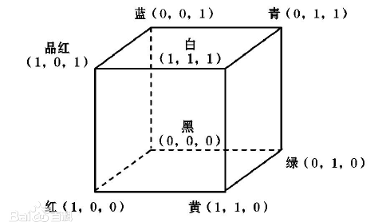
图2.1 RGB颜色空间模型

计算机进行图像处理时，图像的颜色是由每一个像素上的颜色所决定，而每一个像素的颜色由该像素中的Red、Green、Blue三值的比例决定，而RGB的每个元素所占的内存为1个字节，1字节等于8bit位，2的8次方为256，所以每一种基础色的色值范围是0~256，256*256*256=16777216，通过RGB模型我们可以得到共16777216种颜色。
由此可知，我们若想使用RGB颜色模型对肤色进行检测，只需要得知不同光线条件下肤色每一像素的不同RGB阈值范围及其约束条件即可检测出人体肤色。根据human skin color clustering for face detection一文可以得知，肤色具有以下两条约束：
（1）均匀光照环境：R>95 AND G>40 B>20 AND MAX(R,G,B)-MIN(R,G,B)>15 AND ABS(R-G)>15 AND R>G AND R>B
（2）侧光环境：R>220 AND G>210 AND B>170 AND ABS(R-G)<=15 AND R>B AND G>B
通过创建掩膜，再针对以上两条约束对每一处像素进行判别，判定不是肤色的像素置为黑色，我们就可以很简单的得到一副只有肤色的图像。

2.1.2基于YCrCb颜色空间Cr分量与Otsu算法进行阈值分割识别肤色
YCrCb颜色空间，也就是所谓的YUV颜色空间，这是欧洲电视台所采用的一种颜色编码方式，Y代表的是明亮度（灰阶值），描述颜色的明亮程度，U和V代表的是色度，描述的是色调、饱和度，用于确定每个像素的颜色。其中，色度分别用Cr、Cb来表示。

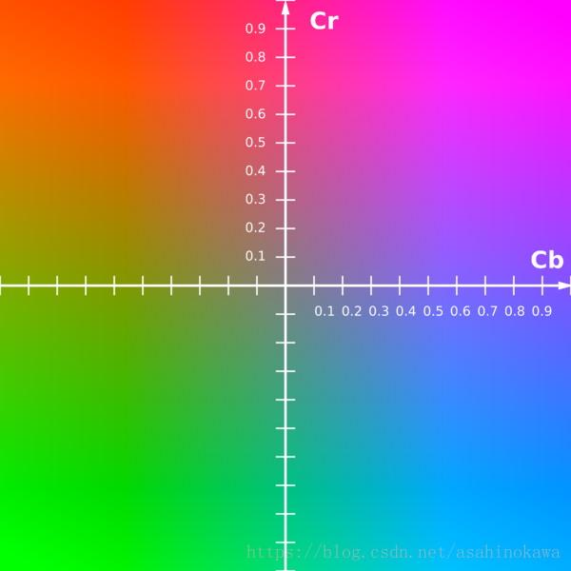
图2.2 YUV颜色表示模型
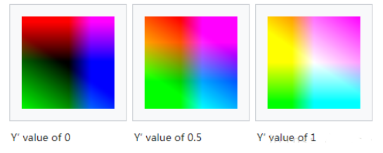
图2.3 YUV明度表示模型

Cr反映的是RGB输入信号的红色部分与RGB信号的明亮度差异，而Cb反应的是RGB输入信号种蓝色部分与RGB信号的明亮度差异，以上两种差异即红色、蓝色的浓度偏移量成分。对于人体肤色而言，Cr所反映的红色浓度偏移量成分是最多的，我们利用这一点单独对Cr通道使用Otsu算法进行自二值化阈值分割即可检测肤色，方法如下：
传入RGB图像，将其颜色空间转换为YCrCb模式
提取Cr分量的图像
对Cr通道单独进行自动二值化阈值分割处理，即Otsu算法

2.1.3 基于Cr、Cb通道进行范围筛选
该算法与3.1.1类似，通过对Cr、Cb的颜色范围进行筛选判别，即可检测出肤色
一般黄种人的Cr分量在133~173之间，Cb分量在77~127之间，于是约束条件如下：
（1）133<=Cr<=173
（2） 77<=Cb<=127

2.1.4 基于HSV颜色空间进行肤色颜色范围检测
该算法与3.1.1类似，仅颜色空间不同而已。
H代表色相（Hue），S代表饱和明度（Saturation），V代表明度（Value）
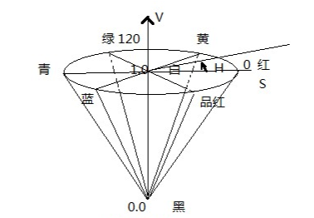
图2.4 HSV颜色空间模型

约束条件如下：
（1）0<=H<=20
（2）S>=48
（3）V>=50

2.2利用傅里叶描述子的特征提取算法

2.2.1 傅里叶描述子(Fourier descriptor)
作为图像特征之一的傅里叶描述子，基本思想就是将物体形状假设为一条封闭曲线，在这条封闭曲线上延边界的一个动点P(k)的坐标变化x(k)+iy(k)就是一个以这个封闭曲线的周长为周期的一个向量函数，把这个函数使用傅里叶级数展开去表示，其中的各个系数z(l)是直接与这条封闭曲线形状所相关的，我们把他们称之为傅里叶描述子。
简单的来讲傅里叶描述子其实就是一种用来描述一个图像轮廓的特征值参数。傅里叶描述子基本的数学思想是将图像轮廓的特征从图像空间转换到频域内，然后在这个频域内提取其中的信息，将其作为图像的一个特征向量，把一个向量代表了一个图像的轮廓，使其数字化，这样就可以很方便的区分不同的轮廓，从而达到对图像物体进行识别的功效。

2.2.2 提取手势轮廓，获取其坐标值
想要将傅里叶描述子作为手势特征的话，第一步就是将手势的轮廓提取出来
提取手势轮廓的部分，思路是先使用cv2的Laplacian方法对图像边缘进行突出强化，随后使用cv2的findContours方法寻找到图像内的所有的轮廓。由于手势识别框内手势轮廓的面积一般是最大的，所以随后对提取到的所有轮廓进行其包围面积的计算，只获取最大面积的轮廓并提取它的点坐标用于后续描述该轮廓

2.2.3手势轮廓点坐标转换为复数，进行傅里叶变换
在获取到手势轮廓点坐标后，我们就可以将这些点坐标作为实部和虚部来表示向量
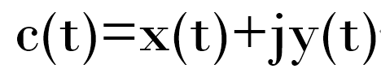 （1）
图2.5 向量表示轮廓点坐标

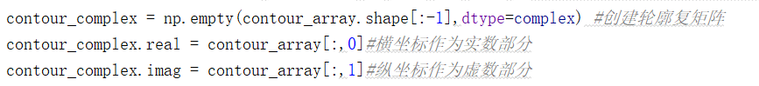

随后，我们对这个向量进行傅里叶变换
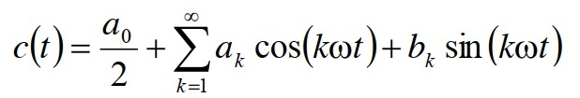 （2）
图2.6 傅里叶变换公示

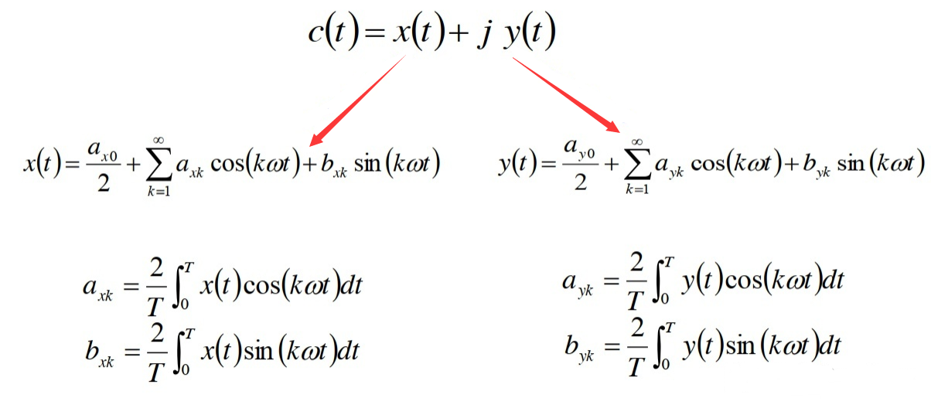
图2.7 拆解傅里叶变换公示

将展开得到的四个向量合成之后，就是我们所想要的傅里叶描述子
2.2.4截短傅里叶描述子,减少计算压力
实际上，使用傅里叶描述子进行图像形状的描述时，往往并不需要这个轮廓上的所有描述子，我们只需要其中少量的描述子即可大致的代表整个轮廓。所以为了减少计算机的计算压力，我们需要对获得到的傅里叶描述子进行截短操作

2.3 SVM（支持向量机算法）

2.3.1 SVM简介
SVM，即Support Vector Machine，中文称为支持向量机，这是一种由俄罗斯统计学家、数学家弗拉基米尔·万普尼克等人在1963年提出的机器学习算法，这也是这几十年以来最流行、最经典的机器学习分类算法之一。
SVM是一种定义于特征空间上的间隔最大化的线性分类器，与感知器所不同的点就在于间隔最大这一策略。由于SVM加入了核技巧，所以他实质上属于一种非线性的分类器。在这种模型的学习策略上，是针对间隔进行最大化计算，它可以通过形式化，看作一个求解凸二次规划的过程，所以SVM的学习算法其实本质上就是一种解决凸二次规划问题的最优化算法。

2.3.2 SVM中心思想
这里介绍SVM三个中心思想，首先我们回忆一下学生时期和同桌划过的“38线”
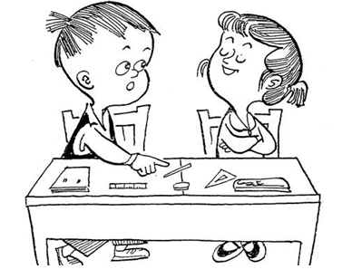
图2.8 “38”线与SVM

其实，这种同桌之间的“38线”就可以看作为一个二维的SVM算法，它非常形象的包含了SVM算法的几个中心思想：
（1）“38线”是一条笔直的直线，这代表了线性函数。
（2）这条直线可以将桌子一分为二的两个部分，属于自己和同桌，这代表了它具有分类功能，是一种二值化的分类模式。
（3）“38线”是位于课桌正中间的一条直线，双方的区域都是相同的，这代表了SVM注重公平的原则，保证双方都能够获取最大利益。
通过以上3点，我们可以得到这样一个结论；SVM的模型本质上是一种定义于特征空间上的间隔最大化的线性分类器，它属于一种二值化分类的模型。

2.3.3 为什么叫“支持向量机”
支持向量机中的支持向量(Support vector)实际上是距离分类超平面(Hyper plane)最近的样本点,如下图所示
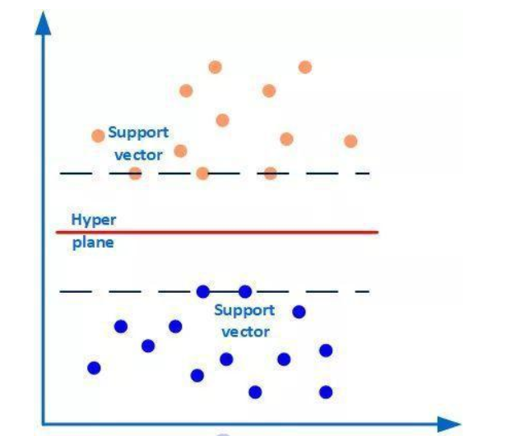
图2.9 超平面与支持向量
上图中的红线即分类的超平面，而黄蓝两种颜色的点就是被分类的样本，其中分别被两条虚线所覆盖的样本点，他们是距离超平面最近的点，也就是两类样本的支持向量。通过这些支持向量，我们就可以对剩下的样本进行忽略，由此可见支持向量是SVM中的一个非常重要的概念。除此之外，上图中提到的超平面就是SVM的分类器，通过这个分类器，我们将数据分为了两类。

第3章 应用（实验）分析

3.1 技术流程
a.数据的采集与处理：通过摄像头对用户手势进行拍摄采集，随后对所获取的图像数据进行滤波去噪、肤色检测、二值化、腐蚀膨胀、轮廓提取处理。得到处理完毕后的图像，针对其轮廓数据进行傅里叶描述子的提取，作为模型训练中的特征值。
b.模型的训练与测试：使用提取好的傅里叶描述子作为特征值，通过SVM或KNN算法进行模型训练，保存训练得到的最优模型至本地，随后使用保存的模型对测试数据集进行测试。
c.结果的统计与分析：在模型测试环节，对其数据量、识别率指标进行统计，生成可视化数据表给出分析结果。
d.预测应用：用户选定一个保存的模型，调用摄像头，执行手势预测，同时在可视化界面上给出相应的结果。

3.2 应用环境
本软件系统运行所需的硬件环境如下

（1）主机类型
本系统的运行的主机类型如表3.1所示。
表3.1主机类型
主机类型 | CPU | 内存
OMEN 15-DC0006TX | Intel 酷睿i7 8750H 六核 | 16GB RAM

本软件系统运行所需的软件环境如下。
（2）操作系统
本系统的运行的操作系统如表3.2所示。
表3.2 操作系统
操作系统 | 版本号
Windows | Windows 10 专业版
Mac os | Mac os 10.14
Linux | CentOS 6.8

（3）编程工具
本系统使用的编程工具如表3.3所示。
表3.3 编程工具
编程工具 | 版本
Pycharm | 2018.3.4

（4）python及第三方库
本系统使用的python第三方库及其版本如表3.4所示。
表3.4 第三方库表
第三方库名称 | 版本
Python | 3.6
OpenCV | 2018.3.4
numpy | 3.4.2
sklearn | 1.14.2
pyecharts | 0.5.11
PyQt | 5.11.3

3.3 实验过程设计

4.1.1 手势获取
首先，在进行图像(数据)预处理前，我们需要对手势素材进行获取，在这一部分我们创建main.py文件，主要通过调用OpenCV，对电脑摄像头进行调用，框选出手势部分，负责录制素材以及后期的应用模型预测手势的功能。
摄像头捕获的视频，从本质上讲，其实就是捕获的每一帧画面进行合成，于是我们通过read()函数读取到每一帧图片，就可以进行对手势进行获取，从而也可以获视频。在这里我们通过flip()函数对画面进行y轴翻转，消除镜像误差。
关键代码：
- cap=cv2.VideoCapture(0) #0代表笔记本摄像头
- if __name__ == '__main__':
- while(True):
- ret,frame = cap.read()
- # frame表示读取到的画面帧。
- frame = cv2.flip(frame,1) #flip值大于0，画面沿y轴反转
- blur,res,erosion,dilation,ret,fourier_result = pic.binaryMask(frame,x0,y0,width,height) #创建roi框,并针对该框内容进行处理
- key = cv2.waitKey(1) & 0xFF
- cv2.namedWindow('frame',0) #使摄像头窗口可以变换大小
- cv2.resizeWindow('frame',960,680) #设置窗口初始大小
- # cv2.moveWindow('frame',480,270)#设置窗口位置
- cv2.imshow('frame',frame)
- cv2.imshow('ROI', frame[y0:y0 + height, x0:x0 + width])
- if (binaryMode):
- cv2.imshow('ROI',dilation)
- cap.release()#释放摄像头
- cv2.destroyAllWindows()#关闭窗口
效果图：

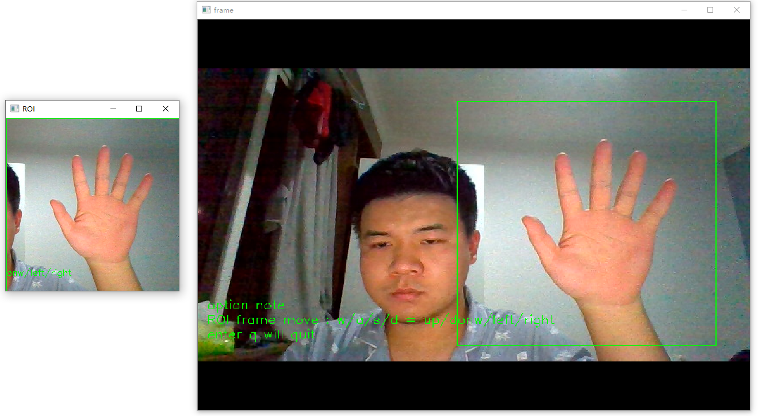
图3.1 获取手势框图

在调用摄像头捕获视频的循环代码中，我们加入一段通过键盘按键操控的采集图片的代码。调用waitKey(1)函数和0Xff(二进制为11111111)进行位的与运算，保留后8位，以此来和键盘按键字母的ASCii码进行判断，从而得知输入的字母来达到操作的功能。waitKey函数的参数置1可以保证程序不会卡死在这一次if，等待1毫秒后继续。
手势图片素材我们通过“手势代表数字_图片序号.png”的格式进行保存，且在录制了设置好的张数上限后，重新计数开始保存下一个手势。
关键代码：
- key = cv2.waitKey(1) & 0xFF
- if key == ord('q'):
- break
- elif key == ord('c'): #保存当前帧
- print('开始保存')
- path = r'D:\pyproject\BehaviorRecognitionProject\image'+'\\'
- name = str(cnt)
- cntnum = str(cntnum)
- cv2.imwrite(path + name + '_' + cntnum + '.png',dilation)
- print('保存成功')
- print(path + name + '_' + cntnum + '.png')
- cntnum = int(cntnum)
- cntnum +=1
- if cntnum==21:
- cnt +=1
- cntnum =1
效果图：
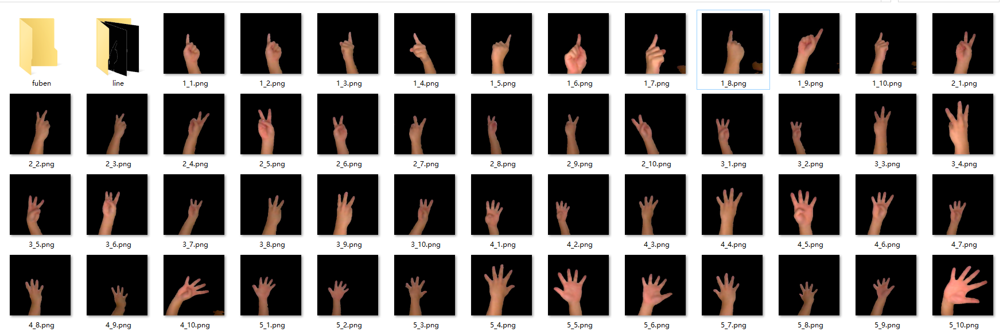
图3.2 手势素材录制

4.1.2 图像预处理
这一部分，我们创建picEdit.py文件，用于完成图像预处理所需的函数。图像预处理的几个主要步骤如下：滤波去噪、肤色检测、腐蚀膨胀处理优化、轮廓提取。
由于摄像头传感器自身物理硬件导致捕获的图片会存在许多的图像噪声，为了去除这些噪点获取更加纯净的图片以保证后续处理更加顺利，我们首先进行的是滤波去噪。
滤波去噪的方法上，这里选取了bilateralFilter()函数，即双边滤波器。这是一种同时考虑了图像空间关系以及图像灰度关系的滤波器，它同时使用了空间的高斯权重以及灰度的高斯权重，这种方式可以保证图像内物体的边缘不被模糊成色块状，这对于后续的轮廓提取准确性有很大的帮助。
关键代码：
- def binaryMask(frame,x0,y0,width,height):
- cv2.rectangle(frame,(x0,y0),(x0+width,y0+height),(0,255,0)) #显示roi
- roi = frame[y0:y0+height , x0:x0+width] #提取roi像素
- blur = cv2.bilateralFilter(roi, 9, 75, 75) #双边滤波器
效果图
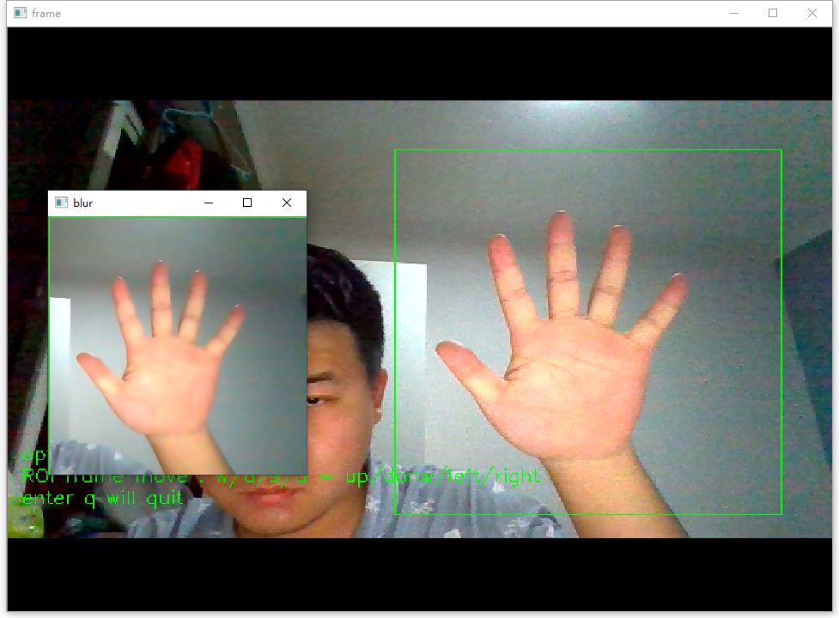
图3.3 进行滤波降噪处理

对图像进行了初步的去噪处理后，我们需要对画面中的人手区域进行检测，这里考虑使用的是肤色检测来识别人手。在肤色检测算法上，选取了“基于YCrCb颜色空间Cr分量与Otsu算法进行阈值分割识别肤色”算法，具体算法介绍可以在第2章2.1肤色检测算法中的2.1.2阅读。
在该算法中，首先使用GaussianBlur()函数,即高斯滤波的方式对图像进行二次去噪，高斯滤波的方式可以使图片中的颜色更加的统一，这样有利于肤色检测的准确性。随后通过对图像进行色域转换，转换为YCrCb模式并提取出Cr分量，对这一分量的信息再次进行滤波操作后调用threshold()函数使用Otsu法进行自动二值化阈值分割从而得到图片中纯净的红色色域信息部分，这一部分也正是我们想要的肤色信息。由于该算法将Y明亮度信息单独提取的出来，所以此肤色检测方法对光线环境不敏感，可将其影响降至极低的水平。同时由于是提取对应色域分量的方式，所以并不会对画面上的每一个像素点进行遍历后判断范围，其效率更高。
关键代码：
- def skinMask(roi): #YCrCb颜色空间的Cr分量+Otsu法阈值分割算法
- blur = cv2.GaussianBlur(roi, (5, 5), 3)
- YCrCb = cv2.cvtColor(roi,cv2.COLOR_BGR2YCrCb)
- (y , cr , cb) = cv2.split(YCrCb)
- cr1 = cv2.GaussianBlur(cr,(5,5),0)
- _,skin = cv2.threshold(cr1,0,255,cv2.THRESH_BINARY+cv2.THRESH_OTSU)
- res = cv2.bitwise_and(blur,blur,mask=skin)
- return res
效果图：
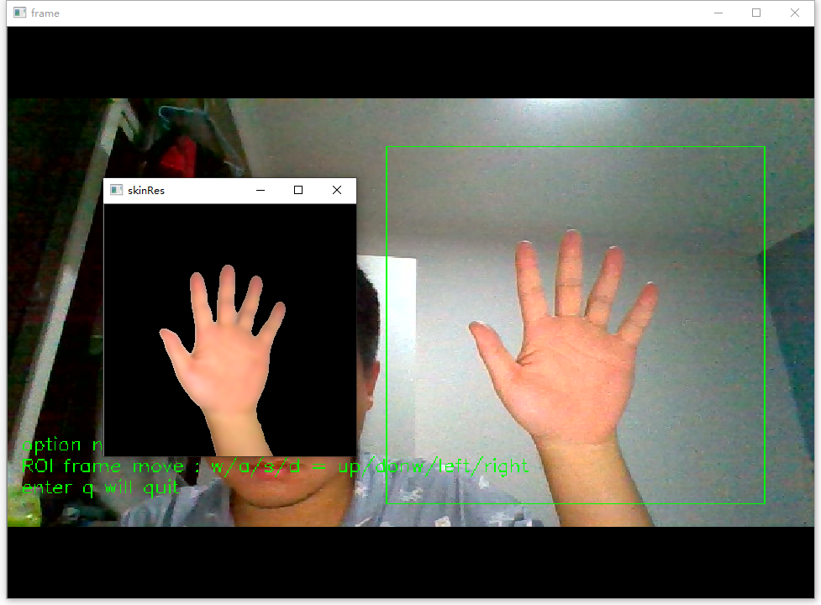
图3.4 使用肤色检测剥离手势图像

通过肤色检测的方式提取的手势图，难免会因为背景中近似肤色的物品而使得背景不是纯净的黑色而出现白点，这就需要对分割出来的手势图进一步处理，也就是腐蚀、膨胀操作。
腐蚀和膨胀是针对图片中的白色高亮部分。从数学角度讲，膨胀或者腐蚀操作就是将图像（称之为A）与核（称之为B）进行卷积。膨胀就是求局部最大值操作，即计算核B覆盖的区域的像素点的最大值，并把这个最大值赋值给参考点指定的像素，这会使图像中的高亮区域逐渐增长。腐蚀就是求局部最小值操作，即计算核B覆盖的区域的像素点的最小值，并把这个最小值赋值给参考点指定的像素，这会使图像中的高亮区域逐渐减少。开运算：先腐蚀后膨胀，去除孤立的小点，毛刺闭运算：先膨胀后腐蚀，填平小孔，弥合小裂缝
这里我们使用的是开运算，为了去除图片中不干净的白点
关键代码：
- kernelerosion_num = 3
- kerneldilation_num = 3
- kernel1 = np.ones((kernelerosion_num,kernelerosion_num),np.uint8) #设置3*3的卷积核
- erosion = cv2.erode(res,kernel1) #进行腐蚀操作，去除杂点
- cv2.imshow('erosion',erosion)
- kernel2 = np.ones((kerneldilation_num, kerneldilation_num), np.uint8)
- dilation = cv2.dilate(erosion,kernel2) #使用腐蚀过的图再次进行膨胀操作，进行复原
- cv2.imshow('dilation',dilation)
效果图：
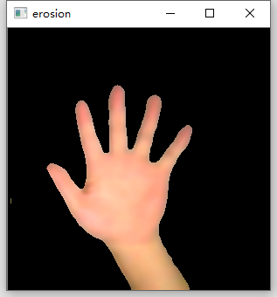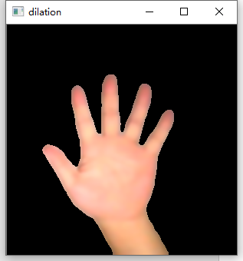
图3.5 进行腐蚀、膨胀处理

轮廓提取的处理集成在了提取傅里叶描述子的函数中，我们在4.1.4特征提取部分详解
关键代码：
- ret, fourier_result = fd.fourierDescriptor(dilation)
- cv2.imshow("ret", ret)
效果图：
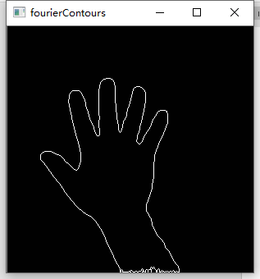
图3.6 进行手势轮廓提取

4.1.3 训练数据增强
通常在训练模型的时候，一味的增加训练的次数，非常容易造成过拟合的结果，这样反而会导致准确率的下降，而识别准确率提升的一个重要因素是训练集数据量的多少，我们所需要的数据就是录制的手势素材图，那么想要将自己的素材数量扩展，这里使用了rotate()、flip()函数对数据集进行随机角度旋转、翻转而达到扩充效果，将录制的100份数据扩充了1250份。
关键代码：
- for i in range(1, 6):
- cnt = 21 # 计数
- for j in range(1, 21):
- roi = cv2.imread(path + str(i) + '_' + str(j) + '.png')
- for k in range(12):
- img_rotation = rotate(roi) # 旋转
- cv2.imwrite(path + str(i) + '_' + str(cnt) + '.png', img_rotation)
- cnt += 1
- img_flip = cv2.flip(img_rotation, 1) # 翻转
- cv2.imwrite(path + str(i) + '_' + str(cnt) + '.png', img_flip)
- cnt += 1
- print(i, '_', j, '完成')
效果图：
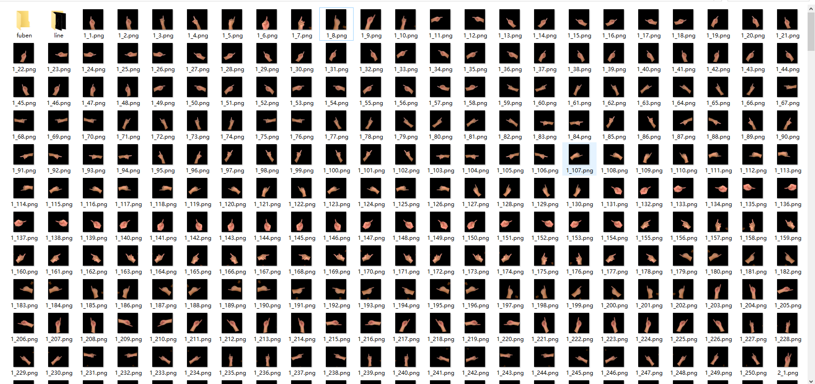
图3.7 手势素材进行旋转、平移扩充

4.1.4 特征提取
提取特征部分，我们第一步是提取手势轮廓以及轮廓坐标。通过Laplacian()函数对图像边缘进行增强突出，随后通过findcontour()函数寻找图像内的所有轮廓提取，然后使用sorted()函数根据所找到的轮廓所包围的面积大小进行倒序排序，因为手势一般在图像中占比最大，所以取最大的轮廓，就获得了手势轮廓。
- dst = cv2.Laplacian(gray,cv2.CV_16S,ksize=3)#Laplacian对图像求二阶导数，用于边缘突出

- def find_contours(Laplacian):
- # binaryimg = cv2.Canny(res,50,200) #二值化，使用canny算法检测边缘
- h = cv2.findContours(Laplacian,cv2.RETR_EXTERNAL,cv2.CHAIN_APPROX_NONE)
- contour = h[1] #提取轮廓
- # print("origin",contour)
- contour = sorted(contour,key=cv2.contourArea,reverse=True)#对一系列轮廓点坐标按它们围成的区域面积进行排序。函数对所有可迭代的对象进行排序操作。
- return contour
为了对进行傅里叶变换从而提取出图像特征—傅里叶描述子，需要首先提取出手势轮廓的坐标点，这是一个三维转二维的过程，图片实际上是由三维的矩阵构成，因为他的z轴是色域相关的信息，我们不需要这一层，于是可以将其转换成二维空间，用x，y的坐标点来进行轮廓描述
- Laplacian = cv2.convertScaleAbs(dst)# convert 转换 scale 缩放
- contour = find_contours(Laplacian)#提取轮廓点坐标
- contour_array = contour[0][:,0,:]#取第一个最大的轮廓，三维数组切片[层、行、列]所有层的第一行的所有列,转为二维表示(x层,y列)
将提取到的轮廓坐标转换为实部和虚部，表示成一个向量，以此来代表手势轮廓，随后使用np.fft.fft()函数对这个向量进行快速傅里叶变换并对傅里叶描述子进行截短。因为通常来讲，一个物体的轮廓并不需要完整的傅里叶描述子来重构，只需要甚至50%的傅里叶描述子就可以构建出图像轮廓，丢失的只不过是部分细节，这对于手势的识别并不重要，也增加了训练、识别效率。
在截短傅里叶描述子中，我们通过一次np.fft.fftshift()函数将图像的低频信息移动至图像中心，对高低频信息进行分离，以傅里叶描述子的中间值作为中点对齐进行分割截短处理，处理结束后再通过一次np.fft.ifftshift()函数反向变换，将傅里叶描述子所构建的图像重新恢复至之前的形态，也就是手势轮廓的形态。这样得到的傅里叶描述子就是截短后的效果了。
- def fourierDescriptor(res):
- contour_complex = np.empty(contour_array.shape[:-1],dtype=complex) #创建轮廓复矩阵
- contour_complex.real = contour_array[:,0]#横坐标作为实数部分
- contour_complex.imag = contour_array[:,1]#纵坐标作为虚数部分
- fourier_result = np.fft.fft(contour_complex)#进行傅里叶变换
- descriptor_in_use = truncate_descriptor(fourier_result)#截短傅里叶描述子
- reconstruct(ret, descriptor_in_use)
- return ret,descriptor_in_use
- def truncate_descriptor(fourier_result):#截短傅里叶描述子
- #低频描述形状，高频描述细节
- descriptor_in_use = np.fft.fftshift(fourier_result) #将图像中的低频部分移动到图像的中心
- #取中间的MIN_DESCRIPTOR项描述子
- center_index = int(len(descriptor_in_use))
- # print('center_index',center_index)
- low,high = center_index - int(MIN_DESCRIPTOR/2) , center_index + int(MIN_DESCRIPTOR/2)
- descriptor_in_use = descriptor_in_use [low:high]
- #两次fftshift不能使数列恢复原状，而要如下使用
- #ifftshift(fftshift(A))=A
- descriptor_in_use = np.fft.ifftshift(descriptor_in_use)
- return descriptor_in_use

4.1.4 建立特征库

因为训练模型所需要的是数字化的特征数据，我们不能将手势素材图片直接进行训练，这就需要我们对图片进行处理，提取出其中的傅里叶描述子作为特征数据，将其一一对应的保存在txt文档中，之后我们对这些txt文档进行读取就可以在训练模型时加载这些特征信息了。
我们通过先前自定义的fourierDescriptor()函数获得每张图片的傅里叶描述子，将他们以“手势代表数字_图片序号.txt”的格式保存。
- for i in range (1,6):
- for j in range (1,21):
- roi = cv2.imread(path_img + str(i) + '_' + str(j) + '.png')
- ret,descriptor_in_use = fd.fourierDescriptor(roi)
- descriptor_in_use = abs(descriptor_in_use)#|a+bi|=√(a²+b²)对应点到原点的距离
- fd_name = path + str(i) + '_' + str(j) + '.txt'
- with open(fd_name,'w',encoding='utf-8') as f:
- temp = descriptor_in_use[1]
- for k in range(1,len(descriptor_in_use)):
- x_record = int(100*descriptor_in_use[k] / temp)
- f.write(str(x_record))
- f.write(' ')
- f.write('\n')
- print(i , '_' , j , '完成')
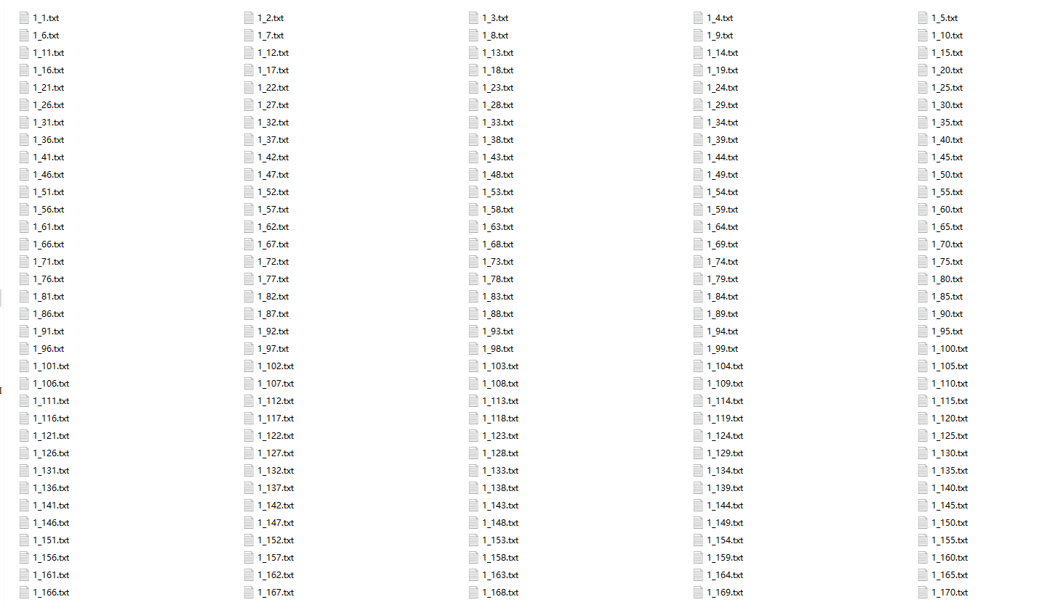
图3.8 建立特征库

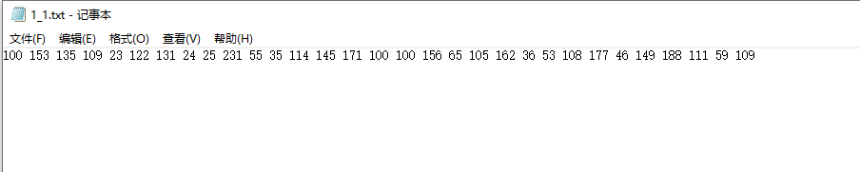
图3.9 将特征数据保存在TXT文档

4.1.5 模型训练
准备好训练集特征数据后，我们进行的是模型训练部分。在这里我们先创建一个SVM分类器对象SVC()，预设好核模式、C惩罚参数、gamma系数(用于rbf模式)这几个参数用于后续调用。以下是预设参数介绍：
核函数模式：线性核函数linear、径向基核函数rbf模式，
C惩罚参数：误差项的惩罚参数，一般取值为10的n次幂。C越大，相当于惩罚松弛变量，希望松弛变量接近0，即对误分类的惩罚增大，趋向于对训练集全分对的情况，这样会出现训练集测试时准确率很高，但泛化能力弱。C值小，对误分类的惩罚减小，容错能力增强，泛化能力较强。
gamma系数：只有在 kernel为‘poly’或‘sigmoid’时有效。可以将gamma理解为支持向量影响区域半径的倒数，gamma越大，支持向量影响区域越小，决策边界倾向于只包含支持向量，模型复杂度高，容易过拟合；gamma越小，支持向量影响区域越大，决策边界倾向于光滑，模型复杂度低，容易欠拟合；
- svc = SVC()
- parmeters = {'kernel':('linear','rbf'),
- 'C':[1,3,5,7,9,11,13,15,17,19],
- 'gamma':[0.00001,0.0001,0.001,0.1,1,10,100,1000]}
接下来，我们使用一个hwLabels列表存放分类标签，并通过对特征库数据集的读取，保存在trainingMat列表中用于后续模型训练时加载数据
- hwLabels= [] #存放类别标签
- trainingFileList = listdir(path)
- m = len(trainingFileList)
- trainingMat = np.zeros((m,N))
- for i in range(m):
- fileNameStr = trainingFileList[i]
- ClassNameStr = int(fileNameStr.split('_')[0])
- hwLabels.append(ClassNameStr)
- trainingMat[i,:] = txtToVector(path+fileNameStr,N)
训练模型截短，我们首先使用GridSearchCV()函数读取之前预设的参数，进行网格搜索法。它存在的意义就是自动调参，可以通过预设参数进行交叉验证，从而给出给出最优化的结果和参数。但是这个方法适合于小数据集，一旦数据的量级上去了，效率就不高。我们获取GridSearchCV返回的结果组合进行clf.fit模型训练，训练结束后通过clf.best_estinmtor获取到最佳的模型后使用joblib库的dump()函数保存模型。
- clf = GridSearchCV(svc, parmeters, cv=5, n_jobs=8)#网格搜索法，设置5-折交叉验证
- clf.fit(trainingMat,hwLabels)
- print(clf.return_train_score)
- print(clf.best_params_)#打印出最好结果
- best_model = clf.best_estimator_
- print('best model saving....')
- save_path = model_path + 'svm_efd_train_model.m'
- joblib.dump(best_model,save_path)
- return False

4.1.5 进行手势预测
模型训练结束后，我们通过在main.py文件中使用joblib.load()函数加载保存的模型，并使用clf.predict返回预测结果将其返回
- elif key == ord('p'): #预测
- descriptor_in_use = abs(fourier_result)
- fd_test = np.zeros((1,31))
- temp = descriptor_in_use[1]
- for k in range(1, len(descriptor_in_use)):
- fd_test[0,k-1] = int(100 * descriptor_in_use[k] / temp)
- test_svm = tts.test_fd(fd_test)
- print("test_svm = ", test_svm)
- def test_fd(fd_test):
- clf = joblib.load(model_path+'svm_efd_train_model.m')
- test_svm = clf.predict(fd_test)
- return test_svm

3.4实验结果分析

3.4.1 训练集介绍
本次实验训练集手势素材针对3种肤色检测算法各录制了一套素材，数据增强后各5000份，其中包含的了左右手、不同角度、不同方向的代表1~10数字的手势素材。
以下为YCrCb肤色检测算法素材：
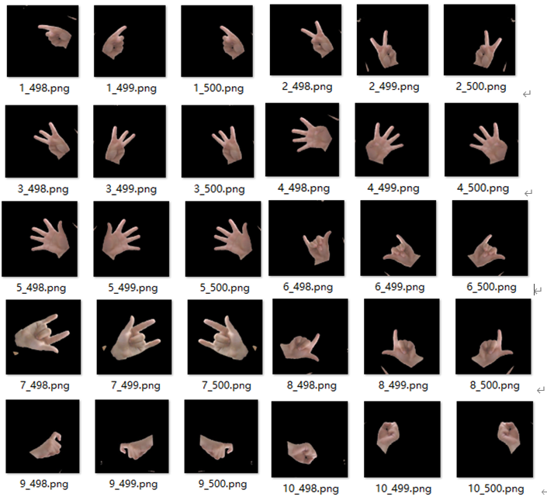
图3.10 部分训练集素材

3.4.2 测试集介绍
本次实验训练集手势素材针对3种肤色检测算法各录制了一套素材，数据增强后各200份，其中包含的了左右手、不同角度、不同方向的代表1~10数字的手势素材。
以下为YCrCb肤色检测算法素材：
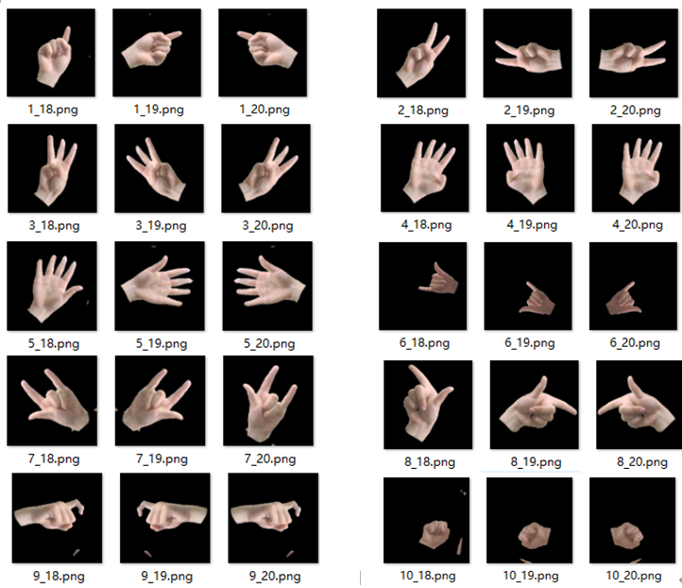
图3.11 部分测试集素材

3.4.3 不同肤色检测算法下KNN与SVM的识别率
首先我们先放出3种肤色检测算法的手势剥离效果图：
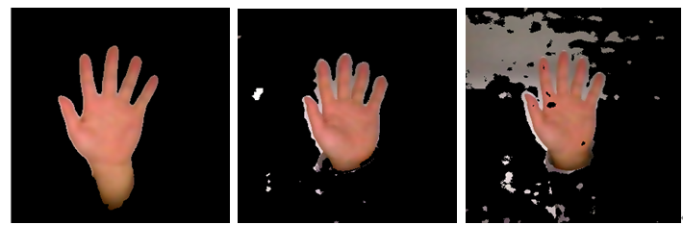

图3.12 肤色检测效果

从左到右分别为YCrCb空间+Otsu算法、RGB颜色空间算法、HSV颜色空间算法。可以看到，效果上YCrCb空间+Otsu算法的肤色剥离程度最为干净，这对于手势识别的准确率有着相当大的提升。以下为不同肤色检测算法之间SVM、KNN算法训练的模型在测试集中的识别率对比：
表3.5 SVM在不同肤色检测算法下的识别率
机器学习算法 | SVM支持向量机算法
肤色检测算法 | YCrCb空间+Otsu算法 | RGB颜色空间算法 | HSV颜色空间算法
识别率 | 83% | 77% | 71%

表3.6 KNN在不同肤色检测算法下的识别率
机器学习算法 | KNN邻近算法
肤色检测算法 | YCrCb空间+Otsu算法 | RGB颜色空间算法 | HSV颜色空间算法
识别率 | 90% | 75% | 70%

由以上效果图与数据结果得知：更好的肤色检测算法可以提供优秀的肤色剥离效果，后续提取轮廓可以更加精准，使得提取出来的傅里叶描述子可以更好的还原手势的轮廓。对于训练出的模型来说，更好的肤色检测算法也会使得识别率进一步提升。

3.4.4不同样本量下KNN与SVM的识别率
据上文结果显示，我们使用效果最好的YCrCb空间+Otsu算法作为肤色检测算法，针对1000、2500、5000三个训练集数量下，使用不同的机器学习算法来对比不同模型之间的准确率，测试集数量固定为200。

表3.7 1000样本量识别率
肤色检测算法 | YCrCb空间+Otsu算法
训练集数量 | 1000
机器学习算法 | SVM支持向量机算法 | KNN邻近算法
识别率 | 70% | 63%
表3.8 2500样本量识别率
肤色检测算法 | YCrCb空间+Otsu算法
训练集数量 | 2500
机器学习算法 | SVM支持向量机算法 | KNN邻近算法
识别率 | 75% | 77%
表3.9 5000样本量识别率
肤色检测算法 | YCrCb空间+Otsu算法
训练集数量 | 5000
机器学习算法 | SVM支持向量机算法 | KNN邻近算法
识别率 | 88% | 90%
由以上数据结果得知： KNN算法在更高的样本量中有更好的识别率，SVM算法在较小的样本量中有更好的识别率。但是更多的训练集数量均可以使最终模型的识别率有所提升，KNN算法的提升趋势更加明显。

第4章 结论与展望

4.1 结论
本文通过不同肤色检测算法、特征提取算法、机器学习算法针对手势识别进行实验对比，得出以下几方面结论。
在肤色检测算法方面，基于YCrCb颜色空间Cr分量与Otsu算法的效果最优，它有以下几点优势：
1.进行阈值分割识别肤色算法在肤色检测上更为准确。
2.Cr分量的提取使得剥离的手势图杂色更少。
3.YCrCb颜色空间单独将明度分离出来，肤色的检测基本不受光线变化影响，可以在更多的光线条件下达到较好的肤色检测效果。
在手势素材的特征提取方面，傅里叶描述子作为一种手势特征可以非常好的还原手势轮廓，结果显示以此为特征进行训练的模型均有着不错的识别率，针对傅里叶描述子描述手势，有以下几个特点：
1.是一种将图像轮廓数字化的图像特征参数。
2.不需要全部描述子来描述物体，通常一般的描述子即可还原图像轮廓。
3.具有平移、旋转不变性，可识别不同角度、位置的同一手势，鲁棒性较好。
在机器学习算法方面，SVM支持向量机算法和KNN邻近算法均有着不错的手势识别率，他们在不同的肤色检测算法下、不同的样本量下有着不同的特性，根据对不同情下的数据进行分析，结论如下：
1.更好的肤色检测算法可以使模型具有更好的识别准确率。
2.SVM支持向量机算法在在样本量较小的情况下识别率更好 。
3.KNN邻近算法在样本量较大的情况下识别率更好，样本量较小时容易误分。
4.更多的样本量可以使模型具有更好的识别率，而过多的训练次数易导致过拟合。
经以上分析得知：肤色检测算法+傅里叶描述子特征+传统SVM、KNN算法组合的这种手势识别的实现方式在具有大面积近似肤色的背景情况下，如直面阳光、黄红色系背景中识别率会下降明显。但是在5000左右的样本量级中针对无过多肤色背景的情况下，手势识别准确率可以达到90%左右，仍然是一种不错且可用的实现方式，未来可针对复杂背景的情况进一步优化。

4.2 展望
本文通过对样本素材收集、训练测试集特征提取、手势识别算法等方面进行了一系列实验设计与分析，在整个学习、实践过程中仍有许多方面可以进行优化、研究：
第一，样本采集方面可以针对更多光线、环境条件下的环境进行录制，这样可以在肤色检测方面有更深研究与对比。同时还可以录制更多种手势进一步研究不同机器学习算法之间的准确率与可行性。
第二，在模型训练的参数设置方面，可以再进一步深入理解算法原理，减少自动化调参，这样就可以在模型的更优解上有更好的结果方案，过于依赖自动化调参对于大体量的数据集也并不是良策，因为在大体量数据集下，自动化调参的效率会骤降。
第三，在数据分析环节，本文的分析环境设置的较为理想化，在实际应用中具有局限性，后续可以增加更多实例化场景进行分析、验证，将数据带入现实生活，把实际应用于分析设计的一环，这样就可以得到更加健壮的数据结论。
第四，本文进行研究分析的算法并不涉及深度学习，对于复杂手势、动态手势的识别仍具有一定局限性，未来可以学习研究深度学习领域，使用如CNN卷积神经网络、DBN深度信念网络等算法进行手势识别的研究。
通过本次基于机器学习的用户行为系统的设计与实现，本文在肤色检测算法、SVM算法、KNN算法方面针对手势识别这一课题取得了一定的研究成果，未来仍将在更复杂的环境、应用、领域中进一步研究。

参考文献
[1] 张炯．Unix网络编程实用技术与实例分析[M]，清华大学出版社，2002，33-50．
[2] 徐千祥．Linux C函数库参考手册[M]，中国青年出版社，2002，55-67．
[3] 张青等．Oracle9i中文版基础教程[M]，清华大学出版社，2003，105-130．
[4] 软件设计模式[EB/OL]，www.itisedu.com/软件设计模式.htm，2004．
[5] 许育诚．软件测试与质量管理[D]，海事大学，2004．
[6] 景新梅．软件产业原动力[J]，中国计算机报，2005，45(7)，32-33．
[7] 赵克佳，赵慧．UNIX程序设计教程[M]，清华大学出版社，2001，78-89．
[8] 陈绍英，戴金龙．软件测试案例分析[J]，测试员，2005，32(8)，23-25．
[9] Wendy Boggs，Michael Boggs．UML与Rational Rose 2002从入门到精通[M]，电子工业出版社，2002，90-101．
[10] Sun Microsystems.Inc. JavaTM 2 SDK, Standard Edition Documentation Version 1.4.1 [EB/OL]，Sun Microsystems.Inc，2002．

注意：参考文献不少于10篇，学术期刊（[J]类期刊）不少于7篇，至少有1篇外文文献，以近三年（2017年或以后）的参考文献为主。

致 谢
说明：在致谢中，主要表达对导师和其他相关人员的感谢之意以及结合整体的大学学习，对整个毕业设计（论文）进行总体性、概括性总结，表达出设计（论文）的思路、学习收获、对未来进一步学习的设想。对此，仍要实事求是，过分的颂扬反而会带来消极影响。
举例：
在整个毕业设计的各个阶段我都得到了xxx老师、xxx老师和xxx高级工程师的悉心指导和耐心帮助。
（以下略）

大连东软信息学院
毕业设计（论文）原创承诺书
1、本人承诺：所提交的毕业设计（论文）是认真学习理解学校的《毕业设计（论文）工作规范》后，在教师的指导下，独立地完成了任务书中规定的内容，不弄虚作假，不抄袭别人的工作内容。
2、本人在毕业设计（论文）中引用他人的观点和研究成果，均在文中加以注释或以参考文献形式列出，对本文的研究工作做出重要贡献的个人和集体均已在文中注明。
3、在毕业设计（论文）中对侵犯任何方面知识产权的行为，由本人承担相应的法律责任。
4、本人完全了解学校关于保存、使用毕业设计（论文）的规定，即：按照学校要求提交论文和相关材料的印刷本和电子版本；同意学校保留毕业设计（论文）的复印件和电子版本，允许被查阅和借阅；学校可以采用影印、缩印或其他复制手段保存毕业设计（论文），可以公布其中的全部或部分内容。
5、本人完全了解《毕业（设计）论文工作规范》关于“学生毕业设计（论文）出现购买、他人代写、或者抄袭、剽窃等作假情形的，取消其学位申请资格；已经获得学位的，依法撤销其学位。取消学位申请资格或者撤销学位者，从处理决定之日起3年内，学校不再接受学生学位申请”的规定内容。
6、本人完全了解《学生手册》中关于在“毕业设计（论文）等环节中被认定抄袭他人成果者”不授予学士学位，并且“毕业学年因违纪受处分影响学位的学生不授予学士学位，并且无学士学位申请资格”的规定内容。
以上承诺的法律结果、不能正常毕业及其他不可预见的后果由学生本人承担！

学生本人签字：

年 月 日

